[Google Vison API를 활용한 ObjectDetection]
소속:한양대학교 공학대학 전자공학부
작성자: 황인재, 이진성
작성일: 2019.7.16
내용: Google Vison API를 활용한 objectdetection내용을 담았습니다.

<설치방법>
우선 가상환경을 만들어줍시다.
저는 ObjectDetection이라는 가상환경을 하나 만들어 주었습니다. 가상환경 설치와 동시에 설치해주기 위해 다음과 같은 명령어를 쳐줍시다. 아래 그림과 같이 가상환경의 이름 파이썬 버전 설치될 패키지 목록들을 보여주며 맨 마지막에 이대로 진행해도 좋습니까?(proceed y/n?)이 나오게 되면 y를 눌러 설치를 진행해줍니다.
sudo apt-get install protobuf-compiler python-pil python-lxml python-tk
conda create --name ObjectDetection python=3.7.3 tensorflow keras pillow matplotlib cython

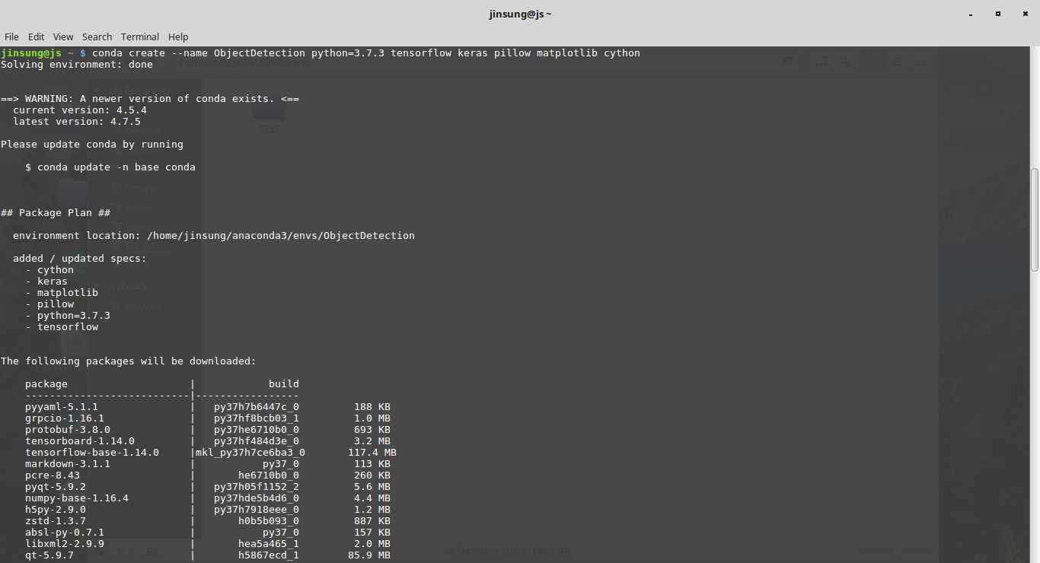
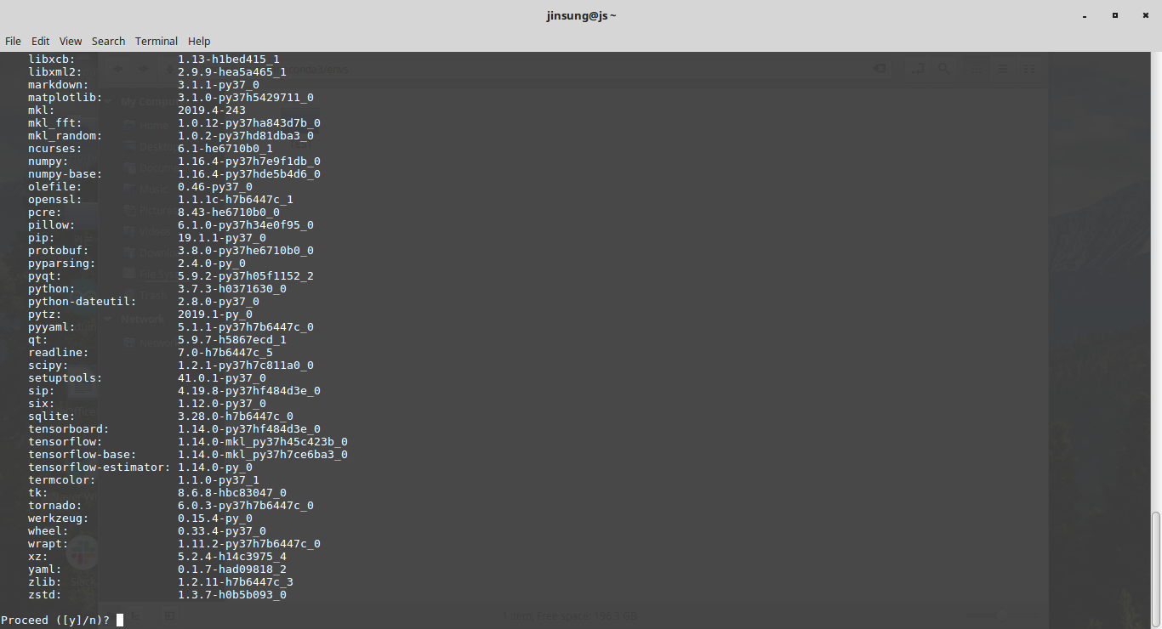
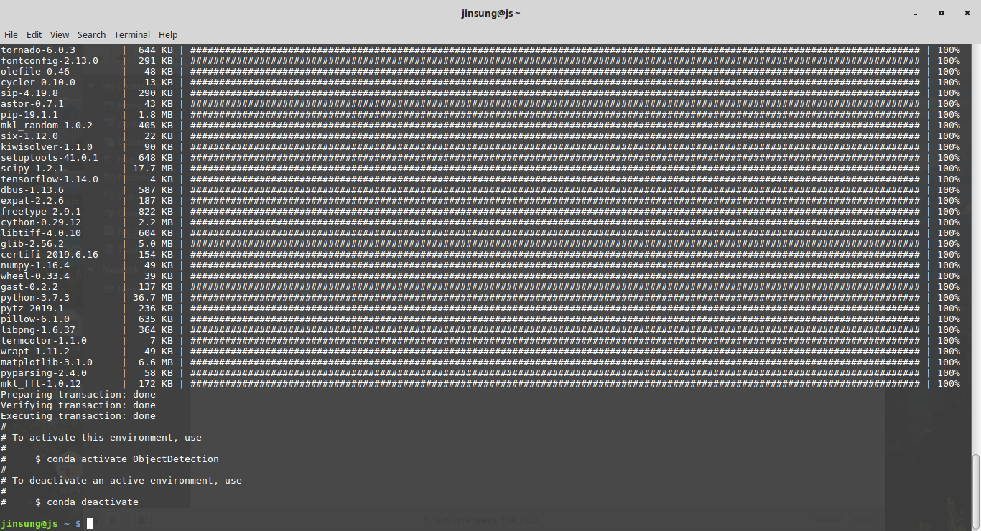
ObjectDetection가상환경을 만들었습니다.

경로에도 해당 가상환경 폴더가 생겼음을 확인할 수 있습니다.
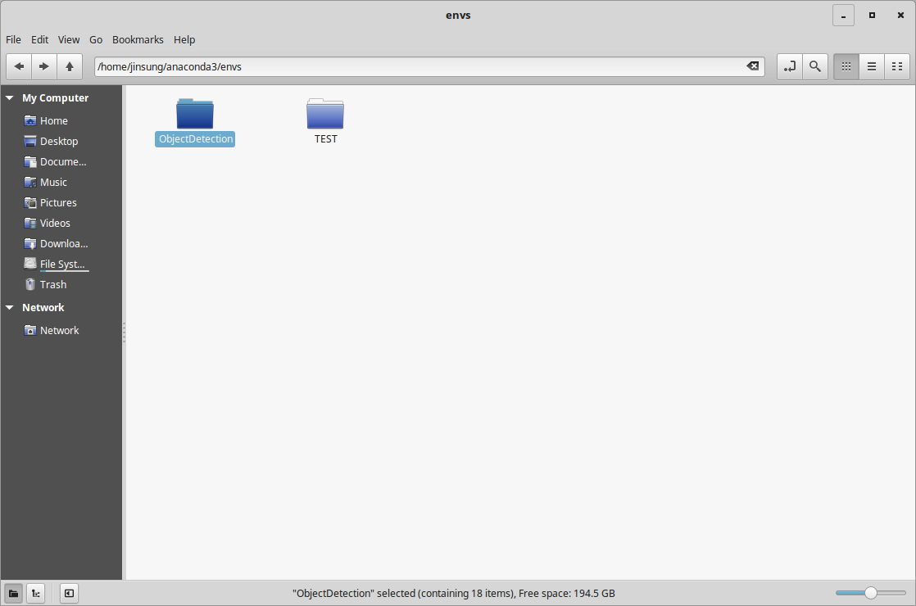
가상환경에 설치된 패키지들은 /home/jinsung/anaconda3/envs/ObjectDetection/lib/python3.7/site-packages경에서 확인할 수 있습니다.
가상환경을 아직 activate하지 맙시다.

가상환경 폴더로 이동한 뒤 디렉토리를 만들고 (work라는 폴더와 하위폴더로 tensorflow라는 폴더를 가집니다.)
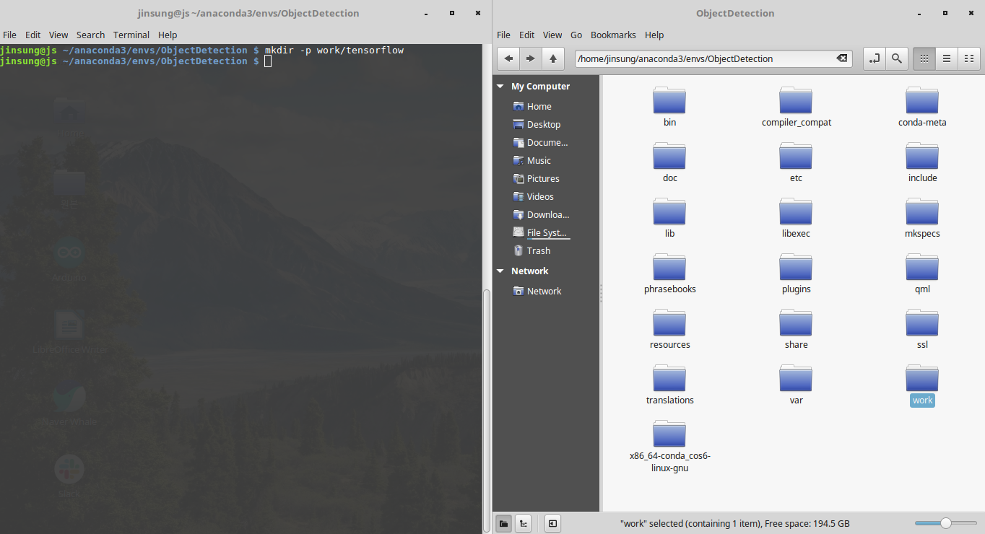
만들어진 /work/tensorflow폴더로 이동한
cd work/tensorflow

github로부터 텐서플로 모델을 복사합니다.
git clone https://github.com/tensorflow/models
그러면 tensorflow라는 폴더 안에 models라는 새로운 폴더가 자동으로 생성될 것 입니다.
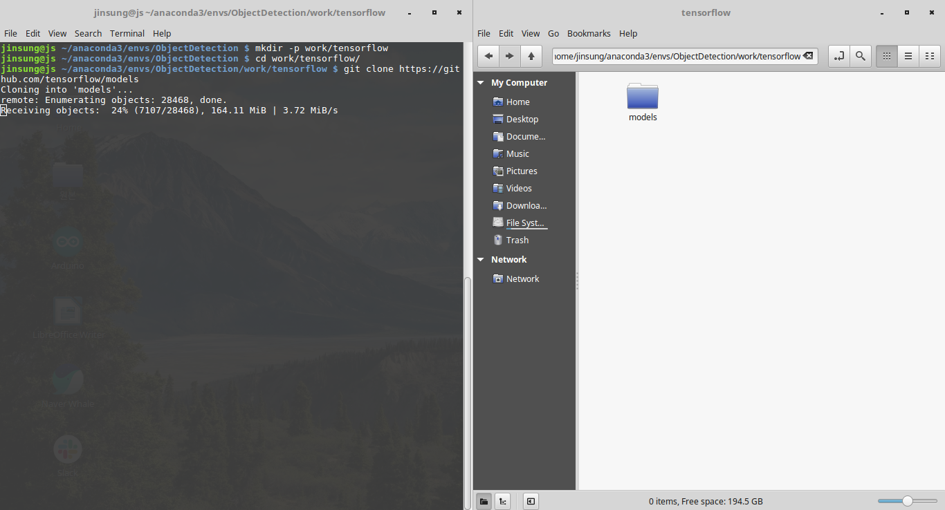

cd ../ (work폴더로 다시 진입해주세요)
mkdir protoc_3.3 (이곳에 protoc_3.3이라는 폴더를 만들고 )

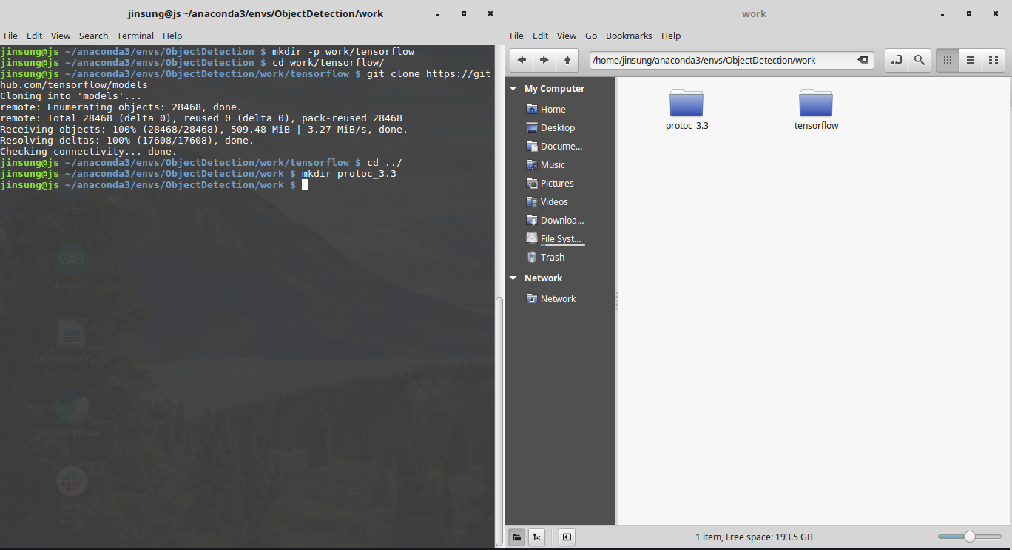

cd /protoc_3.3(protoc_3.3폴더로 진입해주세요)
wget wget https://github.com/google/protobuf/releases/download/v3.3.0/protoc-3.3.0-linux-x86_64.zip
chmod 775 protoc-3.3.0-linux-x86_64.zip
unzip protoc-3.3.0-linux-x86_64.zip
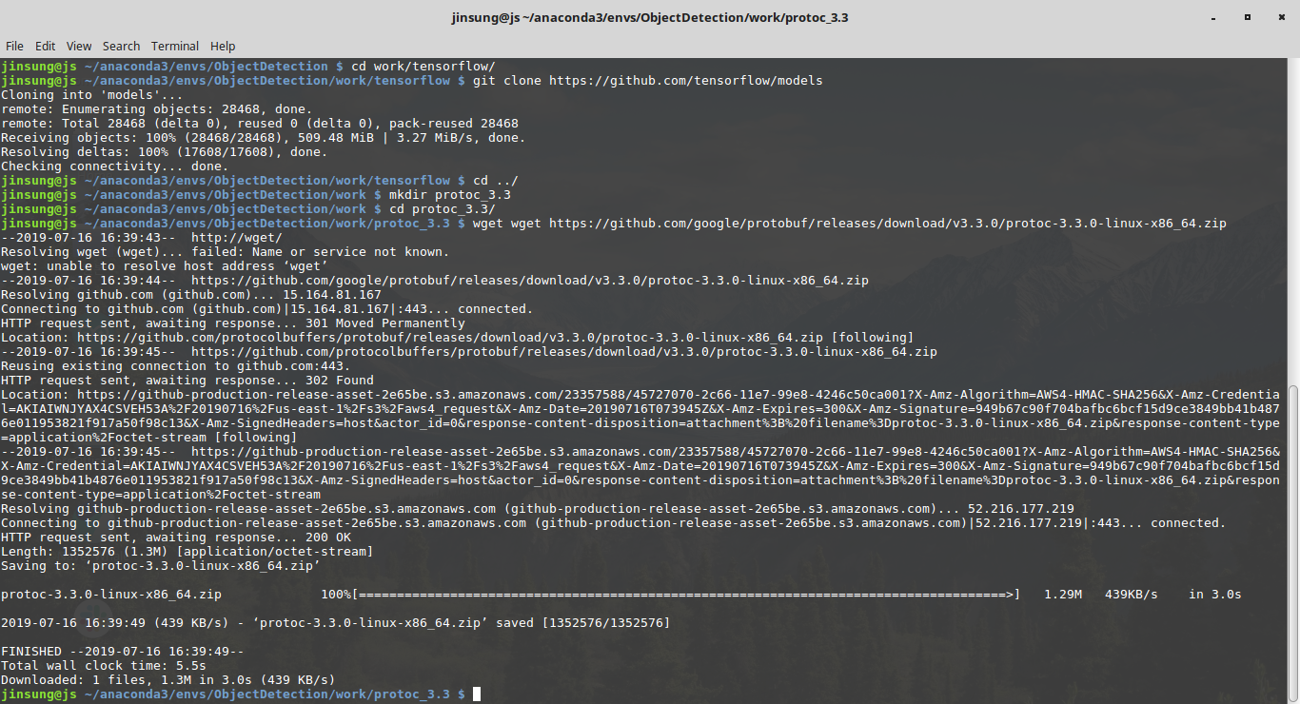

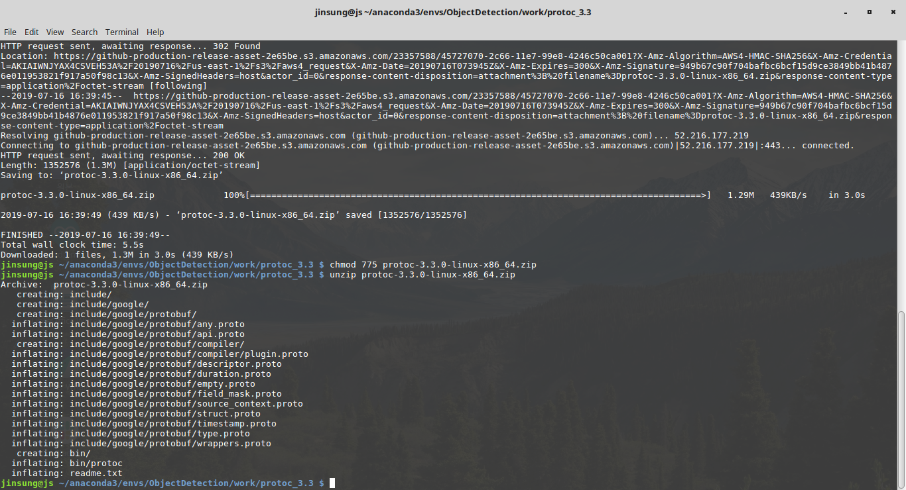
위의 절차가 끝났다면
cd ../tensorflow/models/research/ 로 다시 research폴더로 이동해주세요.

이동 후 명령어에 대한 경로를 잘 확인해주세요(앞에 cd 없으므로 주의해주시고, )
/home/jinsung/anaconda3/envs/ObjectDetection/work/protoc_3.3/bin/protoc object_detection/protos/*.proto --python_out=.
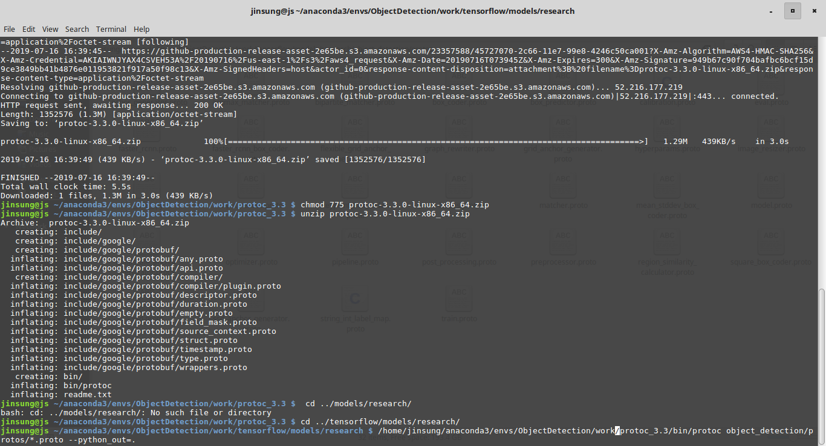

위의 명령어를 실행하면 원래 아래와 같이 생겼던 파일들
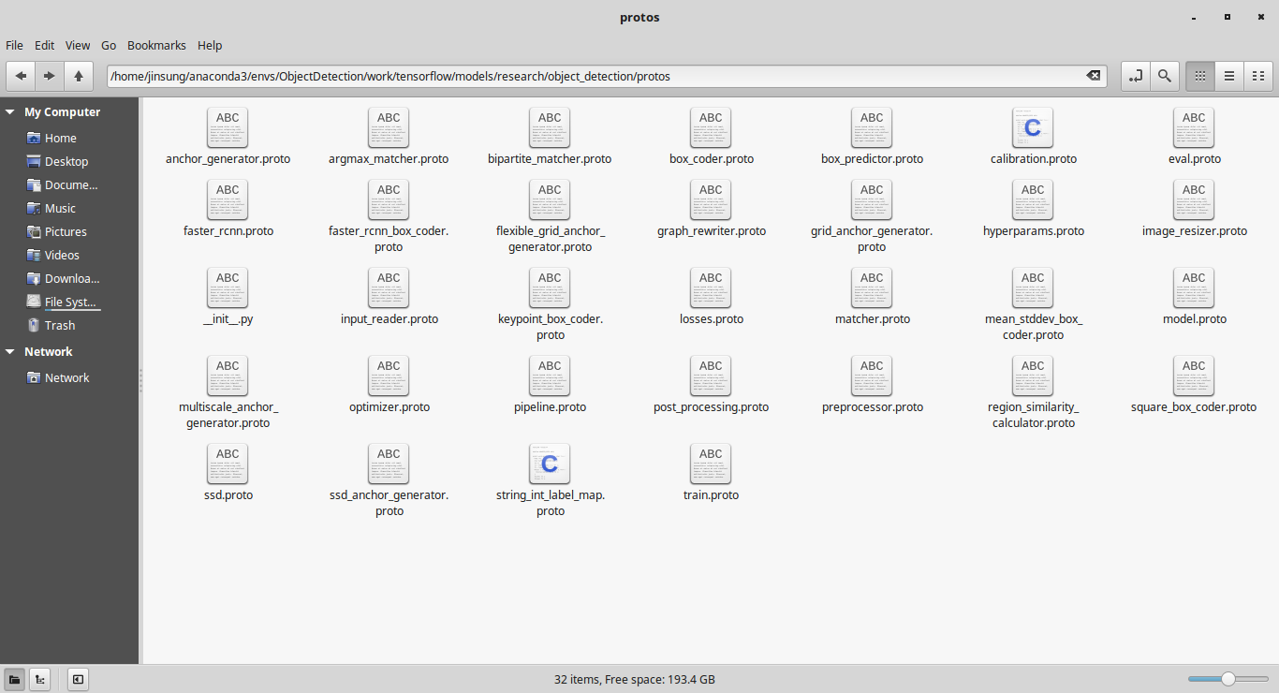
다음과 같이 변하게 됩니다.
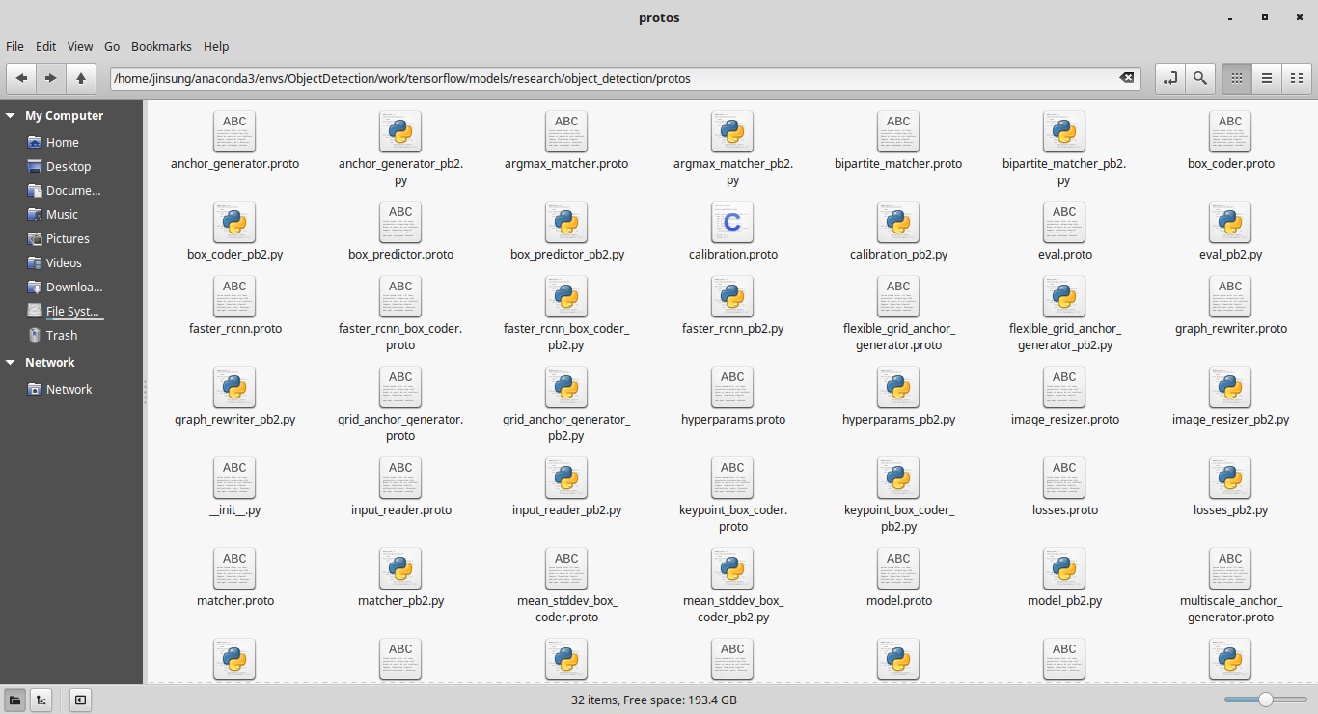

또다른 터미널 창을 열고 환경변수 설정을 해보도록 합시다.
gedit이 설치 되어 있지 않다면 sudo apt-get install gedit으로 설치해줍시다.
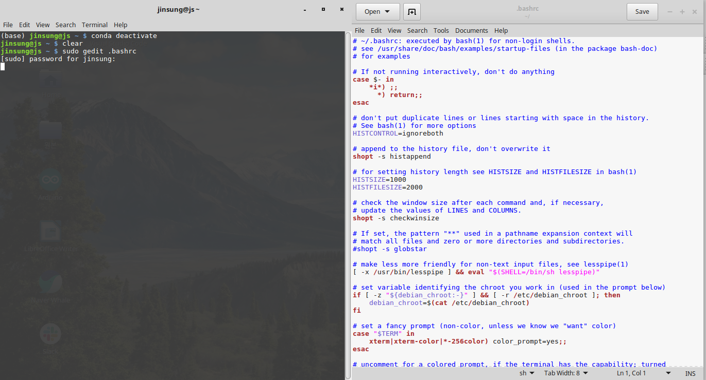
열린 메모장 파일의 제일 아랫부분에 다음의 내용을 본인의 경로에 맞게끔 수정하고 save합시다.
export PYTHONPATH=$PYTHONPATH:/home/jinsung/anaconda3/envs/ObjectDetection/work/tensorflow/models/research/:/home/jinsung/anaconda3/envs/ObjectDetection/work/tensorflow/models/research/slim:/home/jinsung/anaconda3/envs/ObjectDetection/work/tensorflow/models/research/object_detection/
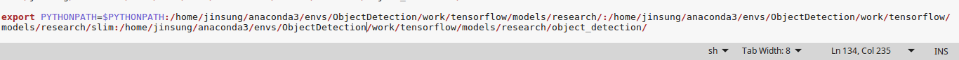
총 3개를 수정해야 하며 3개의 수정 사항은 :(콜론)으로 구분됩니다.

터미널 창으로 돌아와
source .bashrc를 입력해줍시다.
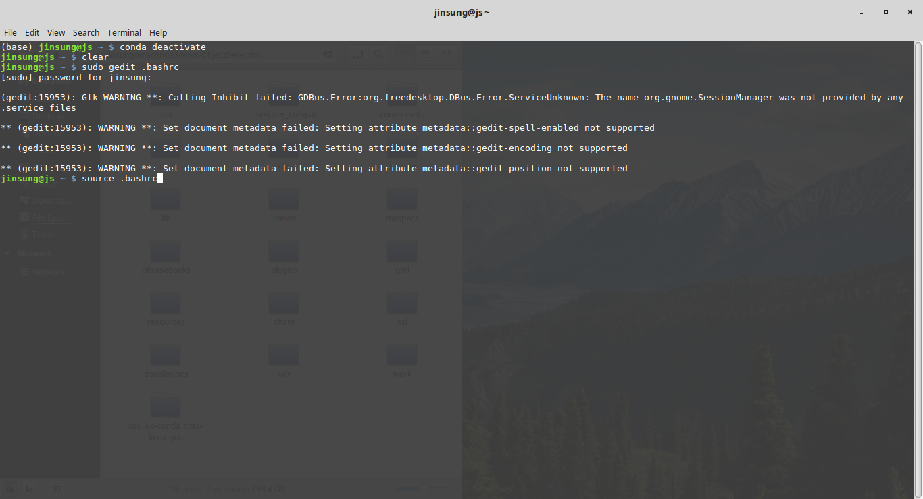
다시 이전 터미널로 돌아가보겠습니다. 가상환경을 이제 활성화해주세요.
conda activate ObjectDetection
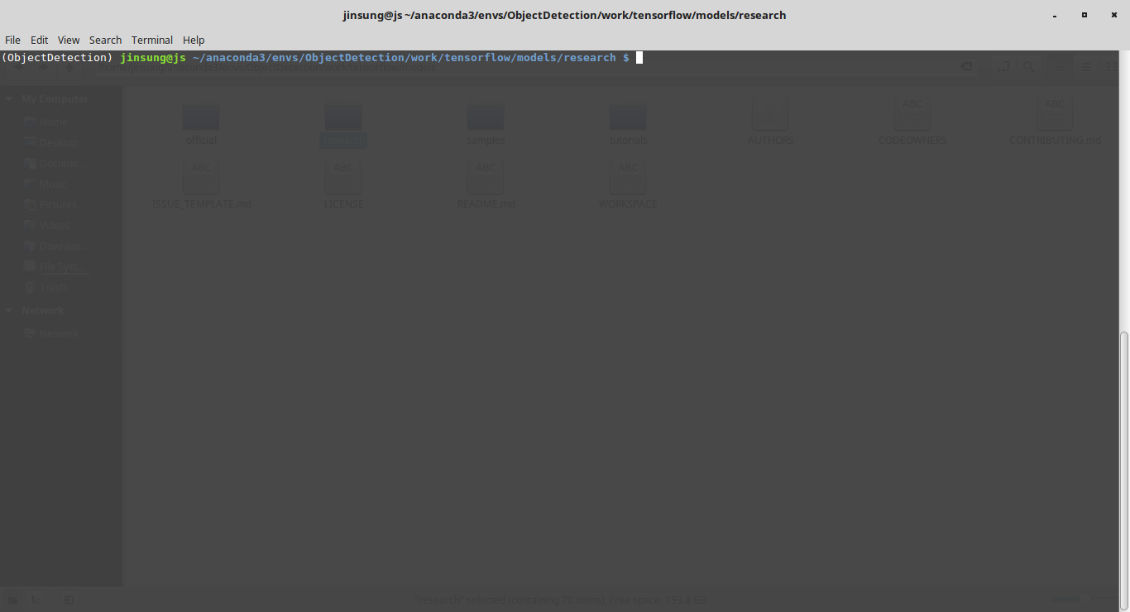
현 위치(/ObectDetection/work/tensorflow/models/research)에서 다음 명령어를 눌러주고
python object_detection/builders/model_builder_test.py

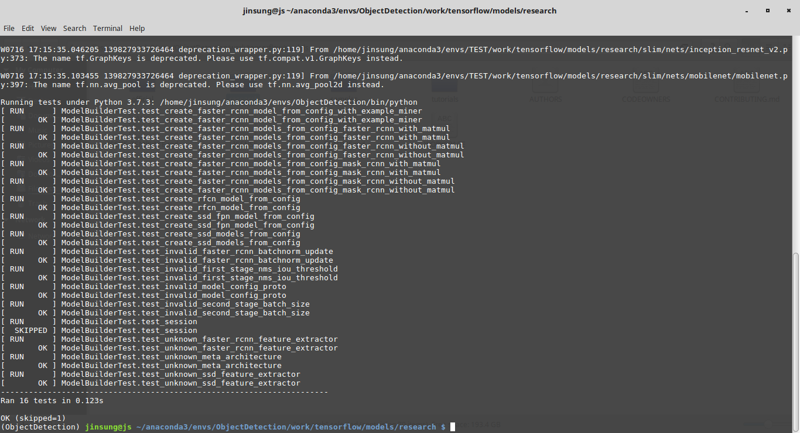
맨 마지막 ok를 확인해주시면 됩니다. (스킵된건 신경 쓰지 않으셔도 욉니다.)

cd ../../../ (work폴더로 이동하신 뒤)
git clone https://github.com/ukayzm/opencv.git 다음명령어를 입력해주시면 opencv폴더가 생겼음을 확인하실 수 있습니다.

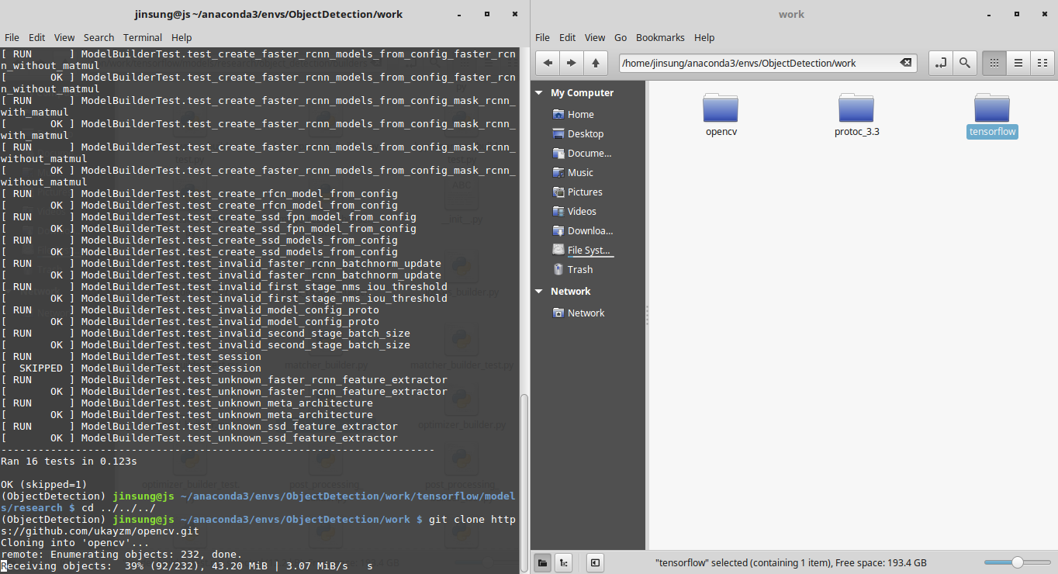
opencv모듈을 설치해주시고
pip install opencv-python
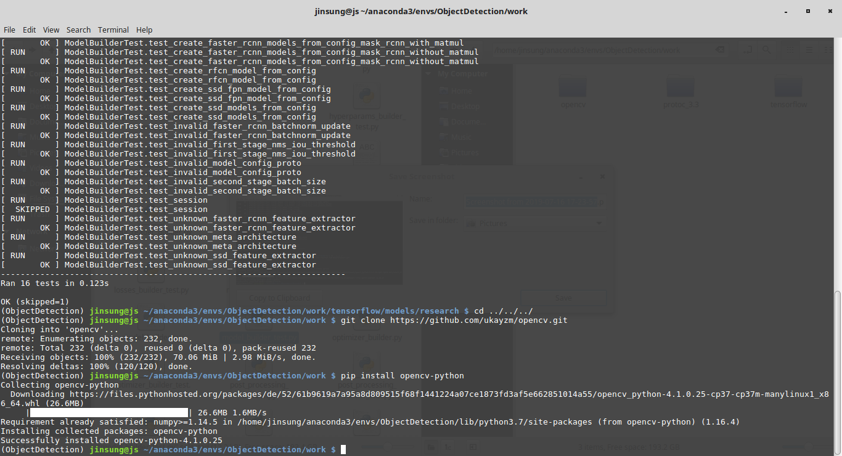

cd opencv/object_detection_tensorflow으로 경로를 이동해주신 뒤
다음 명령어를 통해서 python object_detector.py
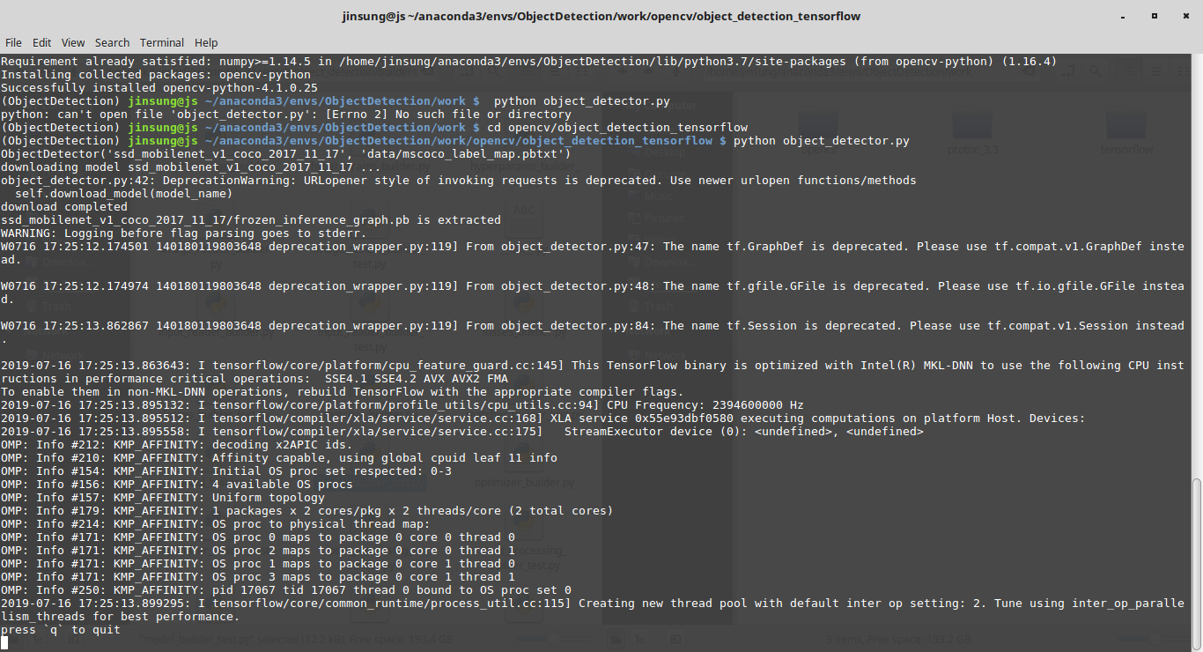
웹캠이 실행됨과 동시에 detection이 성공했음을 알 수 있습니다.
(처음실행시 웹캠이 조금 늦게 뜰 수도 있으니 기다려주세요, 종료하고 싶다면 q를 눌러주시면 됩니다.)
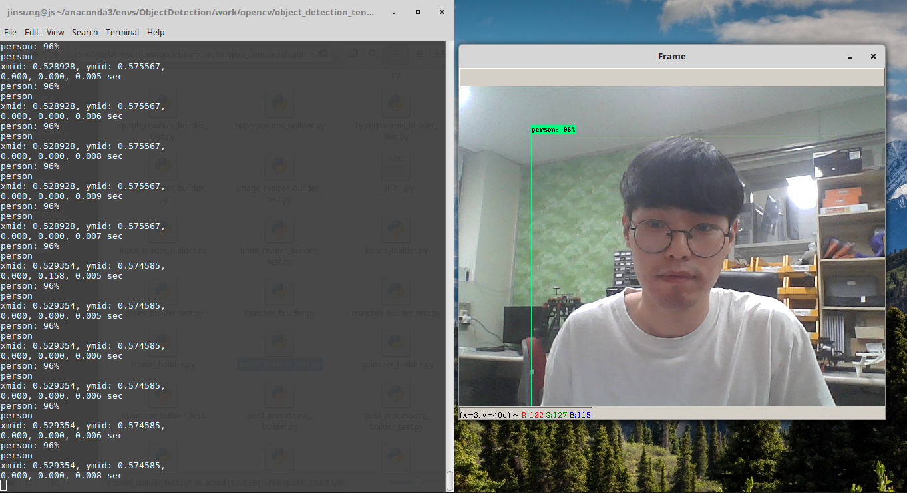

이제 vscode에서 실행하는 방법을 알아보도록합시다.
vscode에 진입해주세요

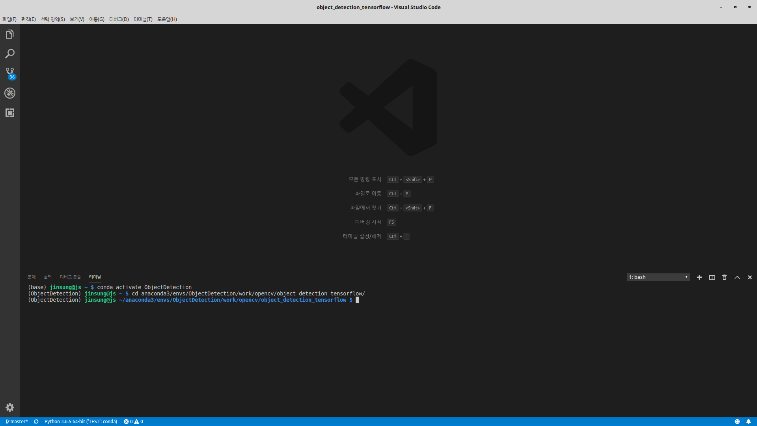
ctrl+k 눌렀다 떼고 다시 ctrl+o 를 누르면 폴더 선택창이 나오는데, 가상환경을 선택해줍시다.
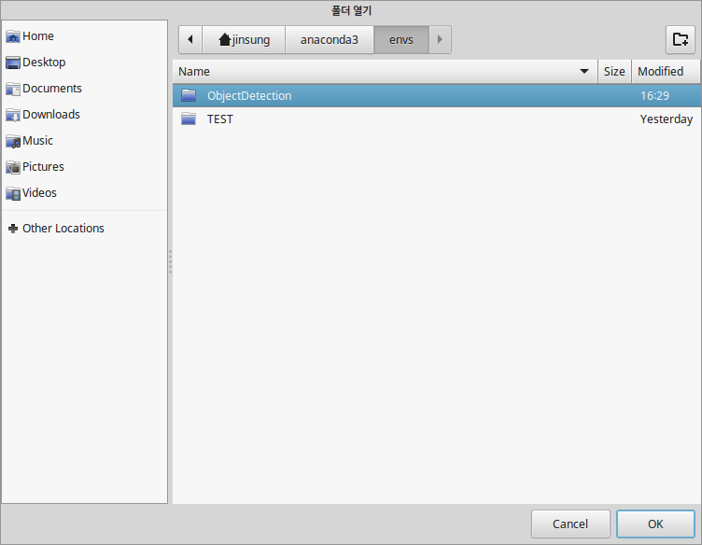

사이드 탐색기가 열리고 우리가 원하는 파일을 찾아클릭하면 파일이 열어주세요
work/opencv/object_detection_tensorflow/object_detector.py

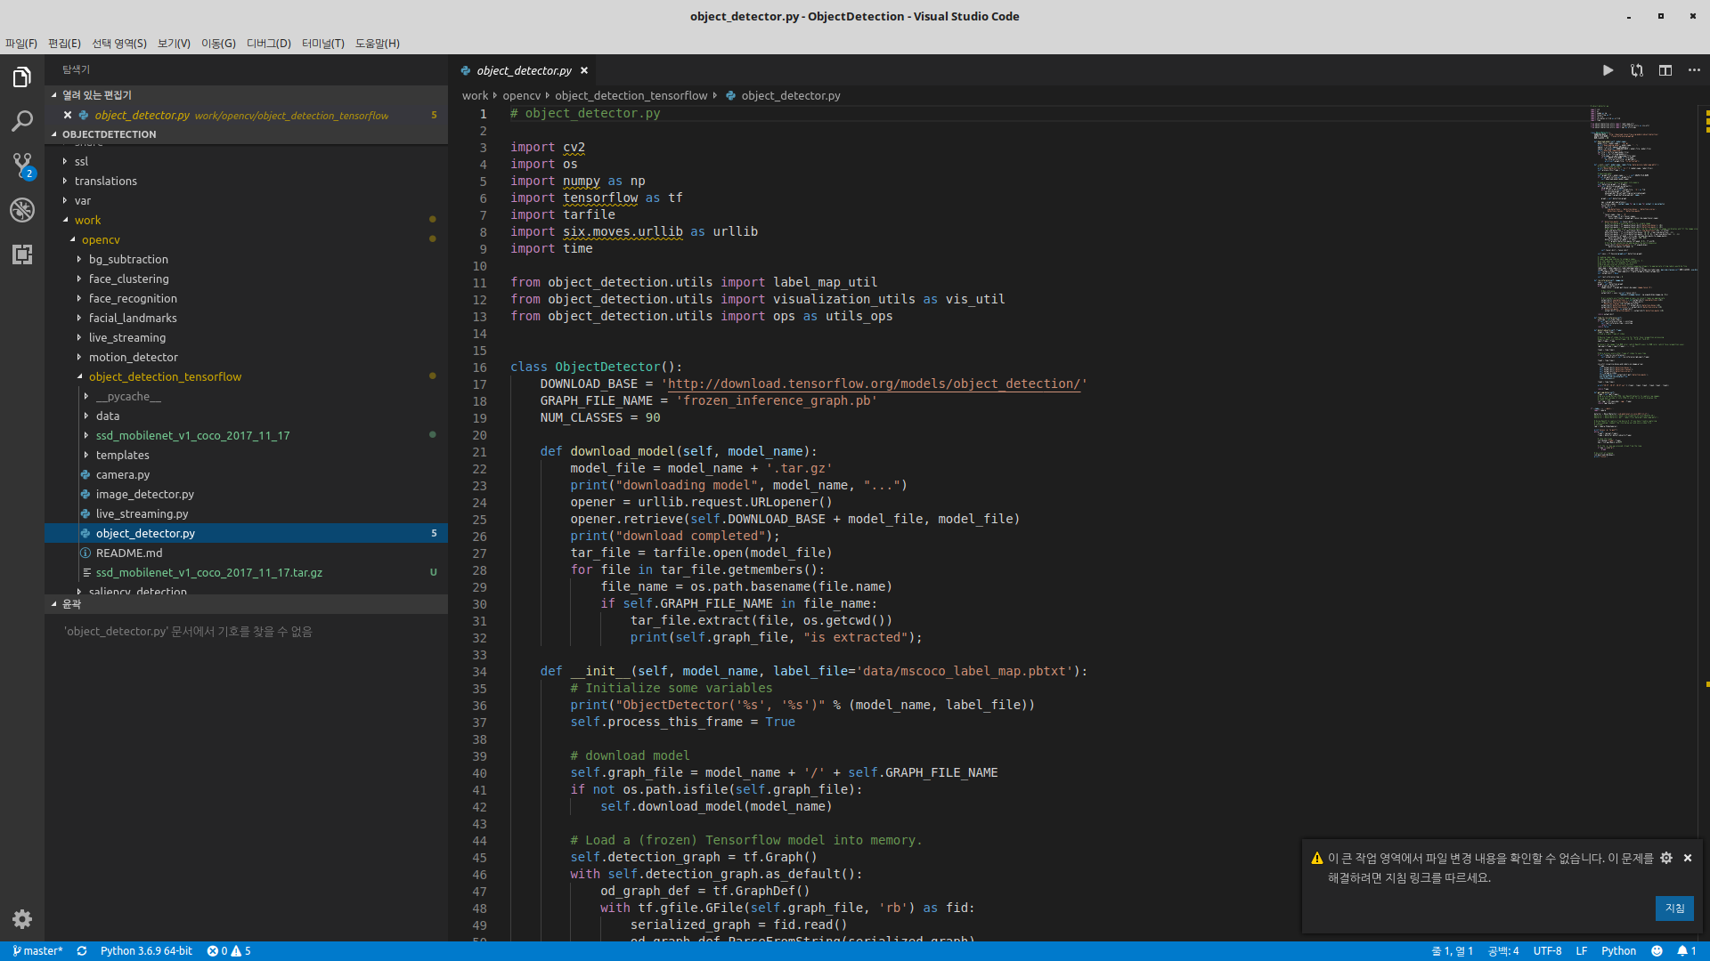
ctrl+F5를 눌러주시고 컴파일이 완료되면 아래 터미널 창에서 경로를 이동해줍시다.
터미널 창에서 가상환경을 활성화해주시고 아래의 경로로 이동해줍시다.
~/anaconda3/envs/ObjectDetection/work/opencv/object_detection_tensorflow
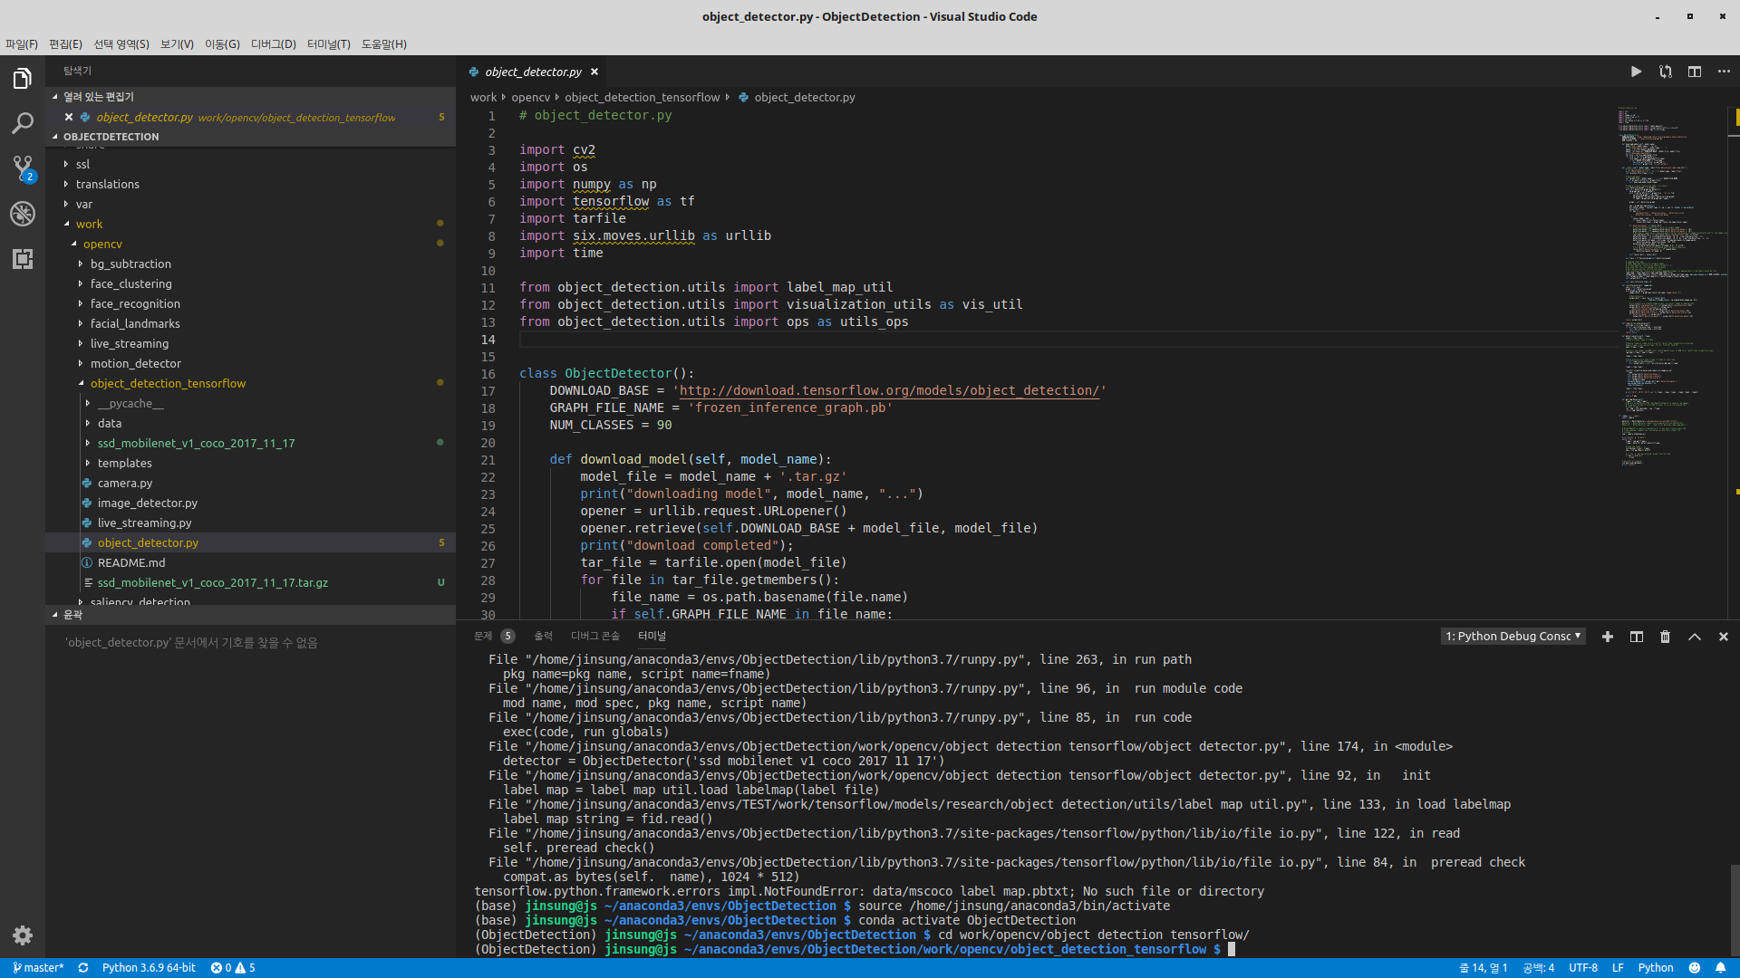

그리고 python object_detector.py를 터미널 창에 입력해주면 vscode에서 웹캠을 작동시킬 수 있습니다.
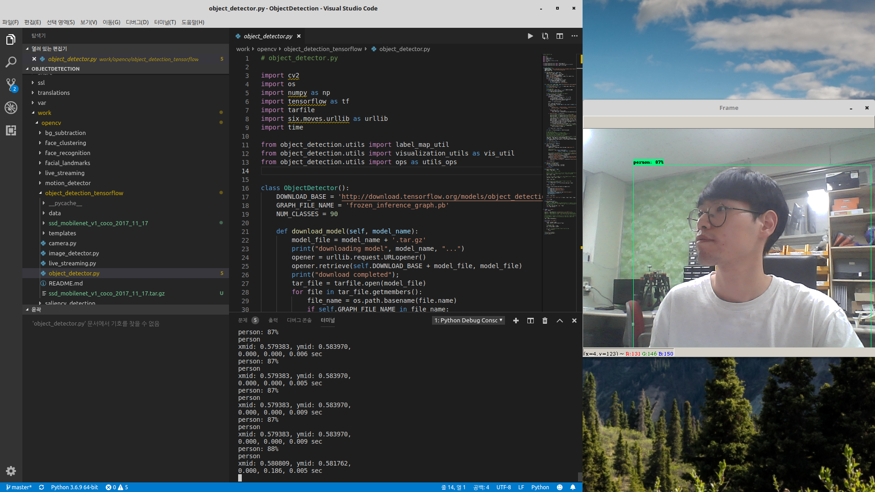

간혹 import error가 났다면 경로가 제대로 되어있는지,
ctrl+shift+p에서 select extension 에서 인터프리터가 제대로 설정되어 있는지,
가상환경은 진입되어있는지 확인해주시기 바랍니다.

<참조>
opencv 얼굴인식 원리:
https://kanais2.tistory.com/30
http://blog.naver.com/PostView.nhn?blogId=ocllos&logNo=194366766
구글 objectdetection api 설치방법:
https://ukayzm.github.io/python-object-detection-tensorflow/
https://github.com/tensorflow/models/blob/master/research/object_detection/g3doc/installation.md
[protobuf에러 해결법]
https://github.com/tensorflow/models/issues/1834

